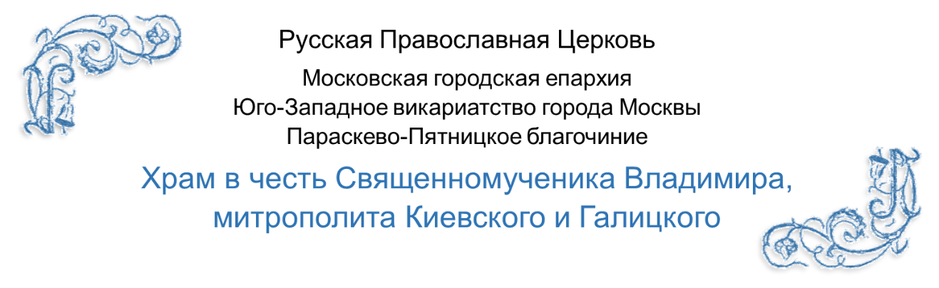
РАСПИСАНИЕ БОГОСЛУЖЕНИЙ НА ноябрь 2019 г.

02.11  Суббота | Димитриевская родительская суббота | 9:00 – Часы  9:30 – Литургия  Панихида  17:00 – Всенощное Бдение
03.11  Воскресенье | Неделя 20-я по Пятидесятнице  Прп. Илариона Великого | 9:00 – Часы  9:30 – Литургия
04.11  Понедельник | Празднование Казанской иконы Божией Матери (в память избавления от поляков Москвы и России в 1612 г.) | 9:00 – Часы  9:30 – Литургия
06.11  Среда | Иконы Божией Матери Всех скорбящих радость | 9:00 – Часы  9:30 – Литургия
09.11  Суббота | Мч. Нестора Солунского | 9:00 – Часы  9:30 – Литургия  17:00 – Всенощное Бдение
10.11  Воскресенье | Неделя 21-я по Пятидесятнице  Св. Димитрия Ростовского | 9:00 – Часы  9:30 – Литургия
14.11  Четверг | Бессеребреников и чудотворцев Космы и Дамиана Асийских и матери их прп. Феодотии | 9:00 – Часы  9:30 - Литургия
16.11  Суббота | Прав. Снандулии | 9:00 – Часы  9:30 – Литургия  17:00 – Всенощное Бдение
17.11  Воскресенье | Неделя 22-я по Пятидесятнице  Прп. Иоанникия Великого  Всемирный день памяти жертв дорожно-транспортного происшествий | 9:00 – Часы  9:30 – Литургия  Панихида
21.11  Четверг | Собор Архистратига Михаила и прочих Небесных сил бесплотных | 9:00 – Часы  9:30 - Литургия
23.11  Суббота | Мч. Ореста врача | 9:00 – Часы  9:30 – Литургия  17:00 – Всенощное Бдение
24.11  Воскресенье | Неделя 23-я по Пятидесятнице  Мч. Виктора и мч. Стефаниды | 9:00 – Часы  9:30 – Литургия
26.11  Вторник | Св. Иоанна Златоустого, архиеп. Константинопольского  Заговенье на Рождественский (Филиппов) пост | 9:00 – Часы  9:30 – Литургия
30.11  Суббота | Прп. Никона, игумена Радонежского, ученика прп. Сергия Радонежского | 9:00 – Часы  9:30 – Литургия  17:00 – Всенощное Бдение

